|  |  |
| --- | --- |
|  | **Министерство образования и науки Российской Федерации**  **Федеральное государственное бюджетное образовательное учреждение высшего образования**  **«Московский государственный технический университет** **имени Н.Э. Баумана**  **(национальный исследовательский университет)»**  **(МГТУ им. Н.Э. Баумана)** |
|  |  |

**Отчёт дз2 по курсу**

**«Разработка нейронных сетей»**

Выполнил: Пименов Г.Ю.  
  
Группа: ИУ5-24М

Москва, 2023

1. Создание бота у BotFather

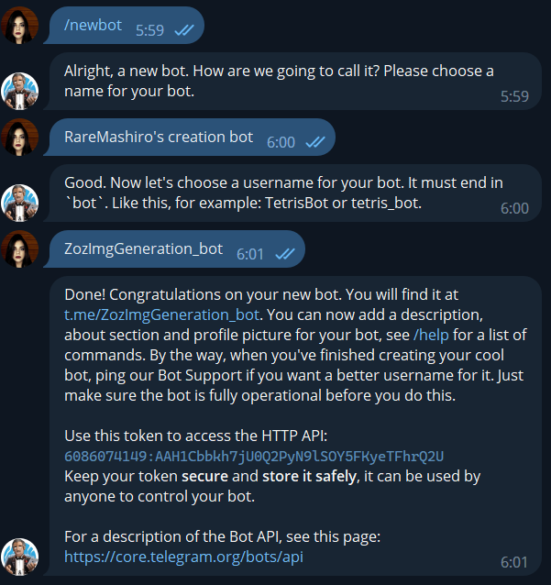

1. Клонирование репозитория с файлами для работы

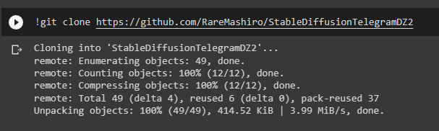

1. Логинизация в huggingface_hub, загрузка телеграмм токена

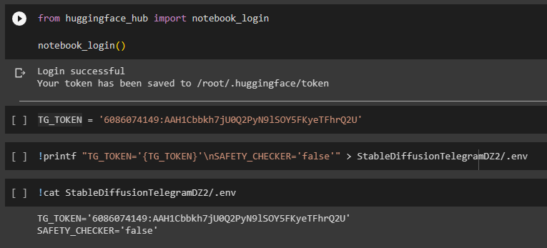

1. Запуск бота

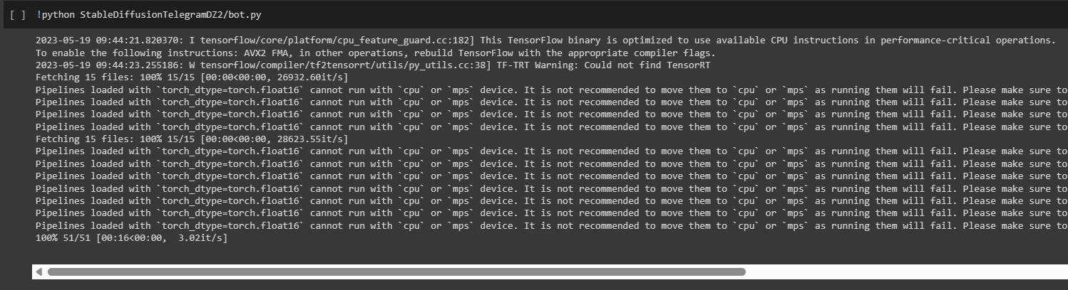

1. Результаты работы бота

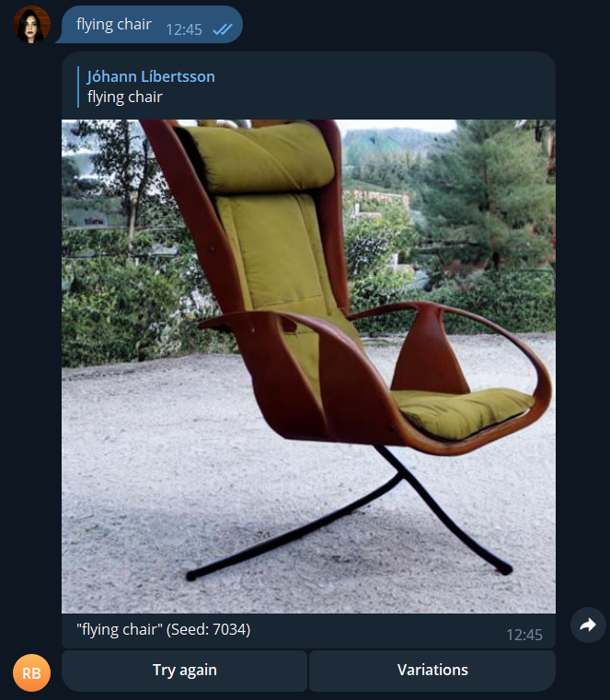

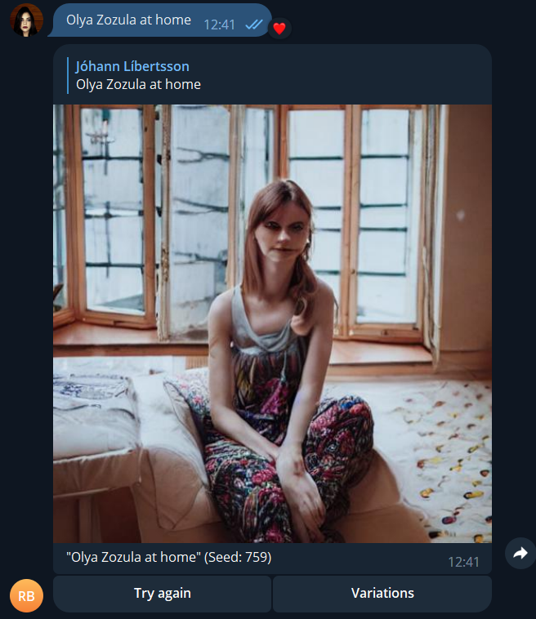

Для запуска модели будет достаточно видеокарты на 4гб. Если нет gpu, то доступен запуск на cpu - тогда генерация занимает минуты, и за счет оперативной памяти куда большие разрешения, но времени уйдет на это немыслимо. В зависимости от мощности процессора, генерация 512x512 может занять 3-4 минуты на 6 ядерном cpu

На CPU не работает:

